新版CA驱动安装流程：
安装前，请关闭所有杀毒软件和安全软件。
1.右键下载的驱动压缩包，解压到当前文件夹。解压后，右键驱动程序，选择 以管理员身份运行。
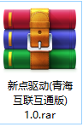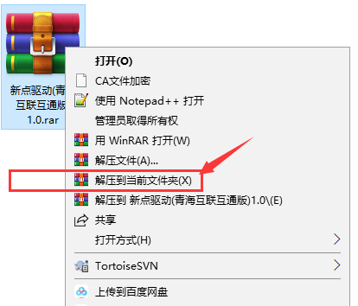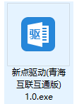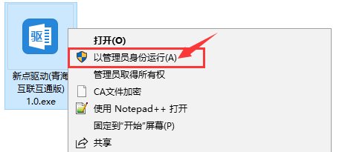
2.选择快速安装，默认均点确定，下一步，直到安装完成。
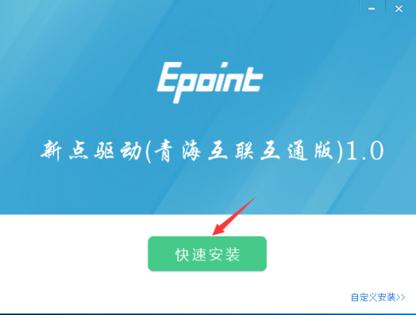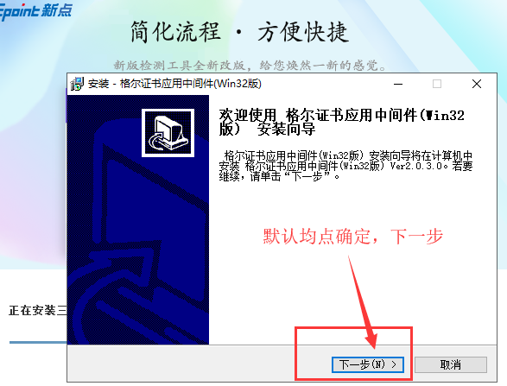
- 打开检测工具，完成清理证书。
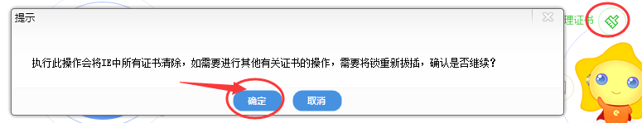
- 依次完成 一键检测 证书显示 签章显示。


  - 一键检测
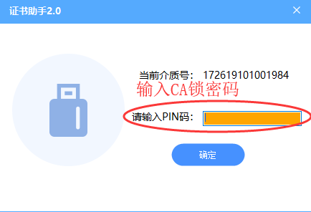

4.2证书显示，检查签名证书和加密证书状态是否正常，是否过期。
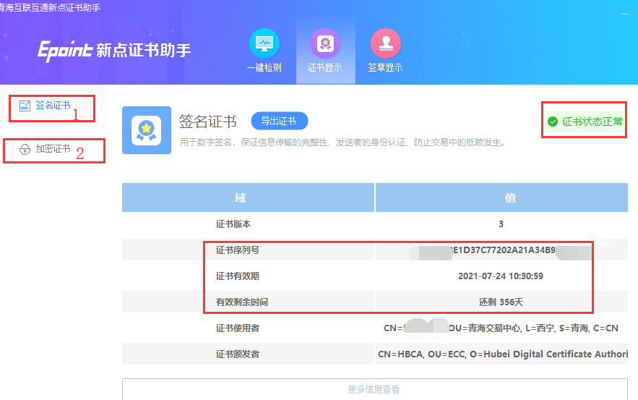

4.3签章显示
点击签章按钮，输入CA锁密码后，在需要盖章的位置单击鼠标即可完成盖章。
